Gilar Joseph - 23 ans
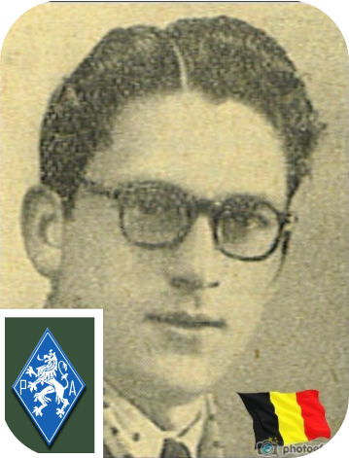
Lieu & date de naissance : Polleur, le 24-08-1920

Profession :

Domicile : 1, Rue des Villers – Juslenville - Theux

Arrestation le : 23-06-04-1943

Procès le :

Condamnation à mort :

Lieu & date de décès : fusillé à la Citadelle de Liège, le 15-12-1943

Motif de l'exécution :

Inhumation : Cimetière de Polleur – Rue Félix Close à 4910 Theux - Sépulture allée 6, n° 140. Inhumé en 1943

Infos : Résistant P.A. - Chef du Corps 014/080
Son nom figure sur deux monuments de Spa : Monument aux morts.
Monument aux victimes de 1940 - 1945 dans le cimetière.
Et sur le monument de l'Université de Liège
On trouve une croix commémorative à son nom à l'enclos des fusillés de la Citadelle de Liège – I57 - 1611

Nom de guerre :

Conjoint :

Autopsie : 5 Balles région cardiaque

Dossier allemand n° 4792

